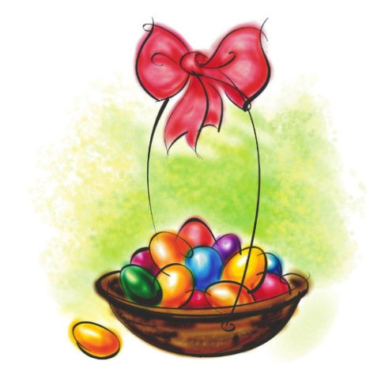
Hantverksbutiken
VittingeGåvan
i Mälby har
Påsk- och Vårmarknad
Lördagen 6 april 11 – 15
- Kom tidigt, vi har ett GRATIS lotteri med fina priser.
Första pris är två badlakan med valfritt broderat namn.
- Biskvier, drömtårtor, rullrån och annat bakverk.
- Vi har påskpynt, smycken och vackra träarbeten.
- Holkar och bad till fåglarna och mycket annat.
- Betongkrukor till ris och blommor.
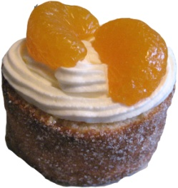
- Jättefina presenter till Mors dag, studenten och andra högtider.
- Stickat och vävt i stor mängd.
Kaffe och påskbakelse för endast 20 kr
Vägbeskrivning: Åk till Vittinge kyrka. Följ därefter skyltarna mot Mälby och VittingeGåvan
Välkomna!
Tel: 070-713 12 95
www.vittingebrodyr.se

